2019年普通高等学校招生全国统一考试（浙江卷）

数 学

本试题卷分选择题和非选择题两部分。全卷共4页，选择题部分1至2页；非选择题部分3至4页。满分150分。考试用时120分钟。

考生注意：

1．答题前，请务必将自己的姓名、准考证号用黑色字迹的签字笔或钢笔分别填在试题卷和答题纸规定的位置上。

2．答题时，请按照答题纸上“注意事项”的要求，在答题纸相应的位置上规范作答，在本试题卷上的作答一律无效。

**参考公式：**

|  |  |
| --- | --- |
| 若事件*A*，*B*互斥，则  若事件*A*，*B*相互独立，则  若事件*A*在一次试验中发生的概率是*p*，则*n*次独立重复试验中事件*A*恰好发生*k*次的概率  台体的体积公式  其中分别表示台体的上、下底面积，表示台体的高 | 柱体的体积公式  其中表示柱体的底面积，表示柱体的高  锥体的体积公式  其中表示锥体的底面积，表示锥体的高  球的表面积公式    球的体积公式    其中表示球的半径 |

选择题部分（共40分）

一、选择题：本大题共10小题，每小题4分，共40分。在每小题给出的四个选项中，只有一项是符合题目要求的。

1．已知全集，集合，，则=

A． B．

C． D．

2．渐近线方程为*x*±*y*=0的双曲线的离心率是

A． B．1

C． D．2

3．若实数*x*，*y*满足约束条件，则*z*=3*x*+2*y*的最大值是

A． B．1

C．10 D．12

4．祖暅是我国南北朝时代的伟大科学家.他提出的“幂势既同，则积不容易”称为祖暅原理，利用该原理可以得到柱体体积公式*V*柱体=*Sh*，其中*S*是柱体的底面积，*h*是柱体的高.若某柱体的三视图如图所示，则该柱体的体积是

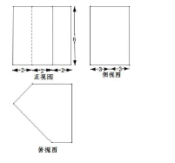

A．158 B．162

C．182 D．32

5．若*a*＞0，*b*＞0，则“*a*+*b*≤4”是 “*ab*≤4”的

A．充分不必要条件 B．必要不充分条件

C．充分必要条件 D．既不充分也不必要条件

6．在同一直角坐标系中，函数*y* =，*y*=log*a*(*x*+)，(*a*>0且*a*≠0)的图像可能是

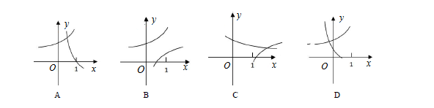

7．设0＜*a*＜1，则随机变量*X*的分布列是

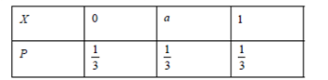

则当*a*在（0*,*1）内增大时

A．*D*（*X*）增大 B．*D*（*X*）减小

C．*D*（*X*）先增大后减小 D．*D*（*X*）先减小后增大

8．设三棱锥*V*-*ABC*的底面是正三角形，侧棱长均相等，*P*是棱*VA*上的点（不含端点），记直线*PB*与直线*AC*所成角为*α*，直线*PB*与平面*ABC*所成角为*β*，二面角*P*-*AC*-*B*的平面角为*γ*，则

A．*β*<*γ*，*α*<*γ*  B．*β*<*α*，*β*<*γ*

C．*β*<*α*，*γ*<*α* D．*α*<*β*，*γ*<*β*

9．已知，函数，若函数恰有三个零点，则

A．*a*<-1，*b*<0 B．*a*<-1，*b*>0

C．*a*＞-1，*b*＞0 D．*a*＞-1，*b*<0

10．设*a*，*b*∈**R**，数列{*an*}中*an*=*a*，*an*+1=*an*2+*b*， ,则

A．当*b*=，*a*10＞10 B．当*b*=，*a*10＞10

C．当*b*=-2，*a*10＞10 D．当*b*=-4，*a*10＞10

非选择题部分（共110分）

二、填空题：本大题共7小题，多空题每题6分，单空题每题4分，共36分。

11．复数（为虚数单位），则=___________.

12．已知圆的圆心坐标是，半径长是.若直线与圆相切于点，则=_____，=______.

13．在二项式的展开式中，常数项是________，系数为有理数的项的个数是_______.

14．在中，，，，点在线段上，若，则____，________.

15．已知椭圆的左焦点为，点在椭圆上且在轴的上方，若线段的中点在以原点为圆心，为半径的圆上，则直线的斜率是_______.

16．已知，函数，若存在，使得，则实数的最大值是____.

17．已知正方形的边长为1，当每个取遍时，的最小值是________，最大值是_______.

三、解答题：本大题共5小题，共74分。解答应写出文字说明、证明过程或演算步骤。

18.（本小题满分14分）设函数.

（1）已知函数是偶函数，求的值；

（2）求函数 的值域.

19.（本小题满分15分）如图，已知三棱柱，平面平面*,*，分别是*AC*，*A*1*B*1的中点.

（1）证明：；

（2）求直线*EF*与平面*A*1*BC*所成角的余弦值**.**

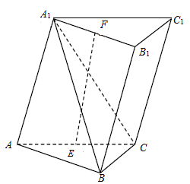

20.（本小题满分15分）设等差数列的前*n*项和为，，，数列满足：对每个成等比数列.  
（1）求数列的通项公式；  
（2）记 证明：

21.（本小题满分15分）如图，已知点为抛物线，点为焦点，过点*F*的直线交抛物线于*A*、*B*两点，点*C*在抛物线上，使得的重心*G*在*x*轴上，直线*AC*交*x*轴于点*Q*，且*Q*在点*F*右侧.记的面积为.

（1）求*p*的值及抛物线的标准方程；

（2）求的最小值及此时点*G*的坐标.

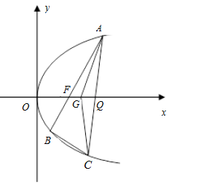

22.（本小题满分15分）

已知实数，设函数

（1）当时，求函数的单调区间；

（2）对任意均有 求的取值范围.

注：e=2.71828…为自然对数的底数.